ОПРОСНЫЙ ЛИСТ

Наименование организации: |  |  |  |  |  |  |  | 620012, Россия, г. Екатеринбург,  пл. Первой Пятилетки, а/я 242  Тел.: +7(343) 253-50-19  E-mail: reactors@svel.ru  www.svel.ru  Композит 4.0
ИНН:
КПП:
Контактное лицо:
Телефон:
Факс:
Электронная почта:

СУХИЕ ТОКООГРАНИЧИВАЮЩИЕ РЕАКТОРЫ

Основные требования (обязательно к заполнению)
 |  |  | одинарный |  | 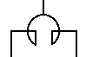 | сдвоенный
Тип реактора |  |  | одинарный |  |  | сдвоенный

Напряжение сети, кВ |  | 6 |  | 10 |  | 15 |  | 20 |  | 35 |  | 110 |  | 220 |  | 330
 |  |  |  |  |  |  |  |  |  |  |  |  |  |  |  |  | другое

Номинальный ток, А |  | 400 |  |  |  | 630 |  |  |  | 1000 |  |  |  | 1600 |  |  |  | 2500 |  |  |  |  | 3200 |  |  | 4000
 |  |  |  |  |  |  |  |  |  |  |  |  |  |  |  |  |  |  |  |  |  |  |  |  |  |  |  | другой

Индуктивное сопротивление, Ом |  | 0,1 |  | 0,14 |  | 0,18 |  | 0,20 |  | 0,22 |  | 0,25

 |  | 0,28 |  | 0,35 |  | 0,40 |  | 0,45 |  | 0,56 |  | 1,0 |  | 2,0 |  | 2,5
 |  |  |  |  |  |  |  |  |  |  |  |  |  |  |  |  | другое

Ток электродинамической стойкости, кА |  |  | Ток термической стойкости, кА |  |  | Время протекания тока термической стойкости, с
ВАЖНО: расчетные токи с учетом сопротивления реактора (после установки реактора).

 |  | вертикальное |  | ступенчатое |  | горизонтальное | Количество фаз в комплекте (1,2,3)
Расположение фаз |  | вертикальное |  | ступенчатое |  | горизонтальное | Количество фаз в комплекте (1,2,3)

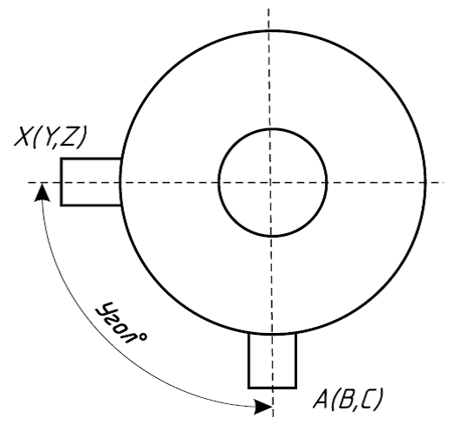 | Удельная длина пути утечки  внешней изоляции, см/кВ | Габариты помещения (площадки) ¹, мм:
  Угол между выводами, °
  Климатическое исполнение |  | Т,У,УХЛ,ХЛ
  Категория размещения |  | 1, 2, 3, 4
  Сейсмостойкость, баллов |  | 6, 7, 8, 9
  2,0; 2,25; 2,5; 3,1; другая
  длина
  ширина
  высота
  нет ограничений
Количество комплектов |  |  |  | Требуемый срок поставки

Требования: | Обмотка винтовая, композитная. Провод одножильный алюминиевый с полиимидно-стекловолокнистой изоляцией. Каждый слой обмотки инкапсулирован армированным термореактивным композитным материалом. Крестовины из алюминия. Длина незакрепленных участков провода не более 100 мм. Соединения проводников для выполнения транспозиции не допускаются. Все электрические соединения в реакторе сварные. Материал фланцев опорных изоляторов немагнитная сталь.

Дополнительные требования |  | Дополнительная комплектация
  Потери реактора на фазу, кВт |  | Класс нагревостойкости изоляции
  Уровень прочности изоляции, кВ |  | Масса реактора, не более, кг
  Условия транспортирования |  | и хранения |  | по ГОСТ 15150
  Диапазон температуры окружающей среды, °С
  Высота установки над уровнем моря, м
  Требования к аттестации и сертификации
  Немагнитные опоры ²
  Шинные компенсаторы
  Анкер-шпильки ³
  Металлоконструкции ⁴
  Блочно-модульное здание
  Защитный чехол ⁵
Прочие требования по условиям работы и комплектации:

¹⁾ Размеры помещения (площадки), ограниченные стальными или железобетонными конструкциями (ограждения, балки, перекладины, трубопроводы, кабельные лотки и т.п.), если габариты помещения (площадки) стеснены, то приложить к опросному листу строительный чертеж. ²⁾ Немагнитные опоры предназначены для обеспечения магнитных расстояний до металлических (железобетонных) конструкций при этом не требуется бетонная подушка. ³⁾ Анкер-шпильки предназначены для крепления реактора к фундаменту. ⁴⁾ Металлоконструкции обеспечивают заданную высоту монтажа реактора над уровнем пола в ЗРУ или земли на ОРУ. ⁵⁾ Защитный чехол предназначен для защиты реактора от загрязнений, повреждений, попадания посторонних предметов в процессе строительно-монтажных работ.

